**Су - Джок терапия - нетрадиционная здоровье сберегающая технология.**

Применение Су-Джок массажёров способствует созданию функциональной базы для перехода на более высокий уровень двигательной активности мышц и возможность для оптимальной речевой работы с ребенком, повышает физическую и умственную работоспособность детей.

Су - Джок используют и при плохой подвижности пальчиков. Эта процедура значительно улучшает **мелкую моторику**рук, поднимает настроение ребенку.

Этот метод терапии принадлежит к числу эффективных средств коррекции, всё чаще применяемых в специальной педагогике и помогающих достижению максимально возможных успехов в преодолении речевых трудностей у детей дошкольного возраста.

На фоне комплексной помощи нетрадиционные методы терапии, не требуя особых усилий, оптимизируют процесс коррекции речи детей и способствует оздоровлению всего организма ребёнка.

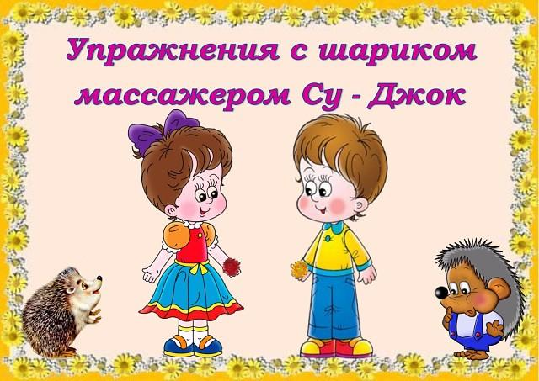

**1. «Прыжки»**

**Пальчик мой по кочкам, прыг. Он хороший ученик.** (*Шарики раскрыть и «попрыгать» попеременно всеми пальцами: большим и указательным, указательным и средним, средним и безымянным, безымянным и мизинцем по колючей поверхности, как по кочкам*.)

**2. «Капустка».** **Описание: упражнение выполняется сначала правой рукой, затем левой. Мы капусту рубим, рубим**, *(ребром ладони стучим по* *шарику)* **Мы капусту солим, солим,** *(подушечками пальцев трогаем* *шарик)* Мы капусту трем, трем *(потираем ладошками о шарик*) **Мы капусту жмем, жмем.** *(сжимаем шарик в кулачке).*

**3. «Фрукты».** **Этот пальчик – апельсин, он, конечно, не один. Этот пальчик – слива, вкусная, красивая. Этот пальчик – абрикос, высоко на ветке рос. Этот пальчик – груша, просит. «Ну – ка, скушай!» Этот пальчик – ананас,** (*дети поочередно разгибают пальчики из кулачка, одевая* *колечко)* **Фрукт для вас и для нас.** (*дети катают шарик по ладошке)*

**4. Мы колечки надеваем**

**Пальцы наши украшаем, надеваем и снимаем,**

**Пальцы наши упражняем, будь здоров ты, пальчик мой, и дружи всегда со мной.**

*(Массажировать и закреплять название пальцев.)*

**5. «Веселый мячик»**

**Я мячом круги катаю, взад - вперед его гоняю.**

**Им поглажу я ладошку, будто я сметаю крошку,**

**И сожму его немножко, как сжимает лапу кошка,**

**Каждым пальцем мяч прижму,**

**И другой рукой начну.**

*(дети повторяют слова и выполняют действия с шариком в соответствии с текстом)*

Небольшое воздействие мячиком "Су-Джок" и колечком на точки, находящиеся на кисти рук, способны решить самый широкий комплекс проблем, а также активизировать работу коры головного мозга, повысить иммунитет, снизить стресс, да и в целом укрепить здоровье ребенка.